夏邑县火店镇卫生健康领域基层政务公开标准目录（2023年）

序号 | 公开事项 |  |  | 公开内容（要素） | 公开依据 | 公开时限 | 公开主体 | 公开渠道和载体 | 公开对象 |  | 公开方式
 | 一级事项 | 二级事项 | 三级事项 |  |  |  |  |  | 全社会 | 特定群体 | 主动 | 依申请
1 | 卫生健康 | 生育登记与再生育审批 |  | ●生育登记办理流程图  ●办理依据  ●办理对象  ●核实单位  ●所需材料  ●收费依据及标准●办理时限  ●外网平台  ●咨询电话 | 《河南省人口与计划生育条例》、《关于做好生育登记服务工作的指导意见》（国卫办指导发〔2016〕20号）《中华人民共和国政府信息公开条例》(国令第 711 号） | 形成或者变更之日起 20 个工作日内予以公开 | 骆集乡人民政府及有关部门 | 政府网站、入户/现场 | √ |  | √

生育登记服务

生育登记办理流程图：
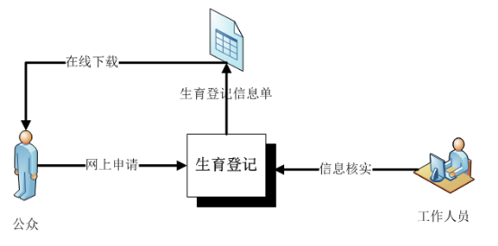

办理流程及须知：
一、办理依据：《河南省人口与计划生育条例》、《关于做好生育登记服务工作的指导意见》（国卫办指导发〔2016〕20号）
二、办理对象：合法结婚（含再婚）生育第一个、第二个、第三个子女的下列夫妻：
（一）、夫妻双方或一方为我省户籍人口，以及夫妻双方或一方系在本省长期居住且持有本省《居住证》的非本省户籍人口，均可在本省办理生育登记（夫妻双方再婚且均为非本省户籍的除外）；
（二）、夫妻双方或一方为高校在校学生，按《人口计生委 教育部 公安部 关于高等学校在校学生计划生育问题的意见》（国人口发〔2007〕64号）规定应在河南省办理的；
（三）、涉外或涉港、澳、台婚姻中，一方为河南省户籍的；
（四）、夫妻双方或一方为现役军人，按《中国人民解放军计划生育条例》规定应在河南省办理的。
夫妻在生育前、后均可进行登记。夫妻在2016年1月1日后生育第一个或第二个子女但未登记的，可进行补登（不符合再生育条件或符合再生育条件未进行再生育审批生育的除外）。夫妻在2021年5月31日后生育第三个子女但未登记的，可进行补登。
三、核实单位：夫妻任意一方户籍地或现居住地的乡（镇）人民政府、街道办事处负责办理生育登记。
四、所需材料：
办理生育登记时，夫妻双方需提供身份证或户口本、结婚证证（再婚的还需提供原离婚判决书或调解书、协议书，离婚证）等有效证件；
涉外或涉港、澳、台人员应提供有效身份和婚姻证件（含法定中文翻译件及有权机构的认证文件）；
五、收费标准及依据：不收费。
六、办理时限：即时办理。
特别说明：如果您在办理过程中存在疑问，请致电户籍所在地或现居住地卫生计生工作机构咨询。

有子女伤残的四孩生育登记

有子女伤残的四孩生育登记

一、办理依据：《河南省人口与计划生育条例》第十四条第二款规定。
二、办理对象：合法结婚（含再婚）的夫妻一方或双方为我省户籍人口，以及夫妻双方或一方系在本省长期居住且持有本省《居住证》的非本省户籍人口，双方已生育三个子女，且有子女经鉴定为伤残的夫妻 （夫妻双方再婚且均为非本省户籍的除外）。
三、核实单位：夫妻任意一方户籍地或现居住地的乡（镇）人民政府、街道办事处负责办理生育登记。
四、所需材料：
1、双方身份证或户口薄；
2、结婚证（再婚的还需提供原离婚判决书或调解书、协议书，离婚证）；
3、提供子女的经鉴定为伤残的证明材料；
五、收费标准及依据：不收费。
六、办理时限：即时办理。
七、咨询电话:0370-6388166
特别说明：如果您在办理过程中存在疑问，请致电户籍所在地或现居住地卫生计生工作机构咨询。

